ÇORUM ŞİRİNLER ÖZEL EĞİTİM ANAOKULU

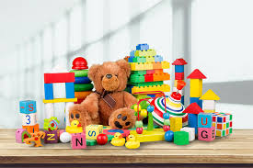
ÇOCUKLAR İÇİN OYUN OYNAMANIN ÖNEMİ

Oyun Oynamanın Çocuklar İçin Önemi
Çocuk, hayatına katkıda bulunabilecek birçok davranışı ve bilgiyi oyun yoluyla öğrenir. Ebeveynler nasıl ki çocuklarının beslenme, barınma, dinlenme gibi temel ihtiyaçlarını gideriyorlarsa, oyun da çocuk gelişimi için gerekli bir ihtiyaçtır. Oyun, çocuğun kendini ifade etmede, yeteneklerini keşfetmede, motor becerilerini geliştirmede, zihinsel, duygusal ve dil gelişimini sağlamada en etkili yöntemdir. Oyun, çocuğun dilidir. Henüz konuşamayan, kendini ifade edemeyen, ihtiyaçlarını dile getiremeyen bir çocuk oyun aracılığı ile içsel motivasyonunu dışa yansıtır.
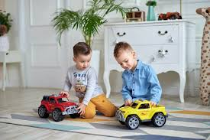
Çocuk Gelişimi İçin Oyuncakların Etkisi
Çocuğun belli yetileri kazanması oyun, dolayısıyla oyuncak sayesindedir. Oyuncak, çocuğun motor becerilerini geliştirmeli, hayal gücünü genişletmeli, çözüm odaklı yaklaşmasına yardımcı olmalıdır. Oyuncak seçiminde çocuğun yaşı en belirleyici kriterdir. Yeni doğan bir bebeğin ilk oyuncağı kendi bedeni ve çevresinde en çok görmeye alıştığı annesidir. Çocuk, belli hareketleri tekrar ederek ve çevredeki nesneleri elleyerek nesnelerin işlevlerini öğrenmeye çalışır. İki yaşından sonrasında yoğun olarak taklit gözlemlenir. Yaşamsal olayları taklit sonucu deneyimleyen çocuk sosyal bir birey haline gelir. Aynı zamanda yaş kriteri çocuğun ne oynayacağının dışında nasıl ve kimle oynayacağını da belirler. Üç yaşından sonra ise çocuğun etrafındaki çocuklarla iletişim kurduğu, oyuncaklarını paylaşmaya başladığı, dört yaşlarındaki çocuğun ise artık hayal gücünü ortaya koyarak evcilik, doktorculuk gibi daha düş ürünü oyunlara yöneldiği, işbirlikçi bir şekilde oynadığı görülür. Çocuk beş-altı yaşına geldiğinde, oyunları belli kurallar üzerine kurduğu, lider ya da takipçi yönünü oyunla birlikte ortaya çıkardığı göze çarpar.
Anne Babalar Oyunu Çocuk Eğitimi İçin Nasıl Kullanabilirler?
Anne-baba, çocuğun en yakın oyun arkadaşıdır. Günlük iletişim dışında anne-baba ve çocuk arasında çocuk aktiviteleri ile daha güçlü bir iletişim oluşur. Aynı zamanda, anne-babalar oyun aracılığı ile çocuklarına temel alışkanlıkları, genel sorumluluk ve kuralları öğretme fırsatı yakalamaktadır.
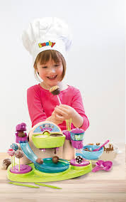
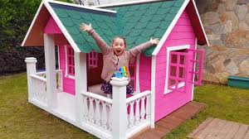
Çocuklara Oyuncak Almak
Önemli olan çocuğun ne kadar oyuncağa sahip olduğu değil, sahip olduğu oyuncak ile ne kadar doyurucu bir şekilde oynayabildiğidir. Çocuğun önüne konan birçok oyuncak, dikkat süresini kısaltabileceği gibi ‘doyumsuz’ olmasına da sebebiyet vermektedir. Çocuğa, önündeki oyuncaklardan bir tanesini seçmesi, seçtiği oyuncak ile oynadıktan sonra diğer oyuncağa geçmesine fırsat verilmesi, çocuğun dikkatini bir oyuncakta toplamasına yardım edeceği gibi kurallı oynamasını da teşvik edecektir.
Oyunu çocuk eğitimin bir parçası yapmak, çocuğun öğrenmekten zevk almasını sağlar. Aksi takdirde, çocuğu oyundan alıkoyarak, esnetilmemiş kurallarla bir şeyler öğretmeye çalışmak çocuğu öğrenmekten soğutur. Oyunu boşa harcanan zaman olarak görmemek, oyunun çocuk ile bütünleşen bir etkinlik olduğunun farkına varmak, anne-babaların sorumluluğudur.
Çocuk etkinlikleri ve oyun, bazı ebeveynler için vücuttaki fazla enerjinin boşaltımı olarak görülse de aslında bundan çok daha fazlasıdır. Oyun sayesinde çocuk kimsenin öğretemeyeceği konuları kendisi oyun içerisinde deneyimleyerek öğrenme fırsatı bulur. Etraftan duyduklarını, doğru ya da yanlış olup olmadığını bilmediği davranışları oyun aracılığı ile sınayıp tecrübe eder ve tecrübelerini pekiştirerek kendisine yeni yaşamsal bilgiler kazandırır. Oyun, çocuğun en doğal öğrenme ortamıdır.
Oyuncaklar çocuklar için araçtır. Hayal gücü geniş bir çocuk bir sopayı da oyuncak haline getirebilir. Fakat yeni dünya düzeninde çeşit çeşit oyuncak, rengarenk oyuncak imkanları bulunmaktadır. Bu seçenekler çocukları heyecanlandırmakta ve kimi zaman hayal güçlerini beslerken kimi zaman ise heveslerinin çabucak geçtiği oyuncaklar haline gelir. Çocukları oyuncaklardan uzaklaştırmak doğru değildir fakat oyuncaklara boğarak şımartmak da oyuncaklara olan ilgilerini sınırlayacaktır.
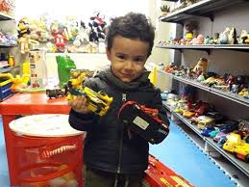

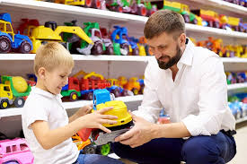
ANNE BABALARA ÖNERİLER
• Çocuğa oyun için uygun ortamın ve yeterli malzemenin sağlanması gerekir. Bunun için evin bir köşesi, bir odası, evin bahçesi, oyun parkları kullanılabilir. Arkadaşları ile oyun oynayabileceği ortamlar sağlayabilirsiniz.
• Oyun oynayan çocuğun oyunu birden bire kesilmemeli, oyununu tamamlaması için önceden bilgi verilmelidir.
• Oyuncakların hepsini bir kutuya doldurmak yerine, oyuncaklar özelliklerine göre gruplandırılmalıdır. Çocuğun aynı düzeni sağlaması istenmelidir.
• Benzer oyuncaklardan çok fazla almak yerine, çocuğun farklı oyunlar kurabileceği çok amaçlı oyuncaklar tercih edilmelidir.
• Oyuncak alırken çocuğun seçmesine izin verilmelidir. Her hangi bir nedenle çocuğun seçtiği oyuncak alınamıyorsa nedeni çocuğa açıklanmalıdır.
• Oyuncak alırken farklı gelişim alanlarına hitap etmesine dikkat edilmelidir.
• Oyuncakların mutlaka satın alınması gerekmez, çocuğunuz ile birlikte çeşitli oyuncaklar yapabilirsiniz.
• Çocuğunuzun oynadığı oyuncaklara ilgisi azaldığı zaman bir süre ortadan kaldırıp daha sonra tekrar ortaya çıkarabilirsiniz.
• Çocuğunuzla karşılıklı oturarak, sadece çocuğunuz ve oynadığınız oyunla ilgilenerek oyunlar oynayınız.
• Çocuğunuzla oyun oynayarak ona yaklaşma ve duygularını tanıma imkanı bulabilirsiniz. Oyun çocukla iletişim kurmanın en etkili yoludur. Çocuğunuzla ileri yıllarda iyi bir iletişiminiz olsun istiyorsanız onunla oyun oynayarak özel zamanlar paylaşınız.

